TỔNG LIÊN ĐOÀN LAO ĐỘNG VIỆT NAM

**TRƯỜNG ĐẠI HỌC TÔN ĐỨC THẮNG**

**KHOA CÔNG NGHỆ THÔNG TIN**



**TIỂU LUẬN GIỮA KỲ**

**TIỂU LUẬN GIỮA KỲ**

**MÔN CẤU TRÚC RỜI RẠC**

*Người hướng dẫn*: **TS. NGUYỄN THỊ HUỲNH TRÂM**

*Người thực hiện*: **HUỲNH HOÀNG TIẾN ĐẠT – 52200023**

Lớp **: 22050201**

Khoá  **: 26**

**THÀNH PHỐ HỒ CHÍ MINH, THÁNG 4 NĂM 2024**

TỔNG LIÊN ĐOÀN LAO ĐỘNG VIỆT NAM

**TRƯỜNG ĐẠI HỌC TÔN ĐỨC THẮNG**

**KHOA CÔNG NGHỆ THÔNG TIN**



**TIỂU LUẬN GIỮA KỲ**

**TIỂU LUẬN GIỮA KỲ**

**MÔN CẤU TRÚC RỜI RẠC**

*Người hướng dẫn*: **TS. NGUYỄN THỊ HUỲNH TRÂM**

*Người thực hiện*: **HUỲNH HOÀNG TIẾN ĐẠT – 52200023**

Lớp **: 22050201**

Khoá  **: 26**

**THÀNH PHỐ HỒ CHÍ MINH, THÁNG 4 NĂM** **2024**

# **LỜI CẢM ƠN**

Để hoàn thành bài tiểu luận Giữa kỳ II năm học 2023 - 2024 môn Cấu trúc rời rạc.

Lời đầu tiên, em xin gửi lời cảm ơn chân thành của mình đến với Ban giám hiệu trường Đại học Tôn Đức Thắng, quý thầy cô giáo giảng viên của khoa Công nghệ thông tin vì đã tạo điều kiện tốt nhất giúp em có thể trau đồi kiến thức để hoàn thành bài Báo cáo cuối kỳ lần này. Đây thực sự là một cơ hội tuyệt vời giúp cho nghề nghiệp của em trong tương lai rộng mở hơn khi được tiếp xúc với sự hiện đại và nhiều kiến thức.

Với lòng biết ơn sâu sắc và vô cùng đặc biệt của mình, em xin gửi lời cảm ơn sâu sắc đến TS. Nguyễn Thị Huỳnh Trâm – Giảng viên lý thuyết và thực hành môn Cấu trúc rời rạc, người đã luôn đồng hành, dẫn dắt và giúp đỡ em trong việc hoàn thành bài tiểu luận Giữa kỳ lần này. Từ những kiến thức cô đã giảng dạy trên những giờ học để em có thể áp dụng những kiến thức đó vào bài tiểu luận lần này. Một lần nữa em xin chân thành cảm ơn cô vì sự hỗ trợ của cô ạ.

Vì kiến thức bản thân còn hạn chế nên trong quá trình giải quyết vấn đề nên khi hoàn thành bài báo cáo lần này em không tránh khỏi những sai sót, em kính mong nhận được những lời nhận xét, đóng góp ý kiến từ cô ạ.

Lời cuối cùng, em xin gửi lời cảm ơn chân thành và gửi ngàn lời chúc tốt đẹp đến với quý thầy cô khi đã tạo cơ hội cho chúng em nâng cấp kiến thức trong môn học này.

Em xin chân thành cảm ơn!

Tp. Hồ Chí Minh, ngày 01 tháng 04 năm 2024

Sinh viên

Huỳnh Hoàng Tiến Đạt

# **ĐỒ ÁN ĐƯỢC HOÀN THÀNH**

# **TẠI TRƯỜNG ĐẠI HỌC TÔN ĐỨC THẮNG**

Tôi xin cam đoan đây là sản phẩm đồ án của riêng tôi / chúng tôi và được sự hướng dẫn của TS.Nguyễn Thị Huỳnh Trâm;. Các nội dung nghiên cứu, kết quả trong đề tài này là trung thực và chưa công bố dưới bất kỳ hình thức nào trước đây. Những số liệu trong các bảng biểu phục vụ cho việc phân tích, nhận xét, đánh giá được chính tác giả thu thập từ các nguồn khác nhau có ghi rõ trong phần tài liệu tham khảo.

Ngoài ra, trong đồ án còn sử dụng một số nhận xét, đánh giá cũng như số liệu của các tác giả khác, cơ quan tổ chức khác đều có trích dẫn và chú thích nguồn gốc.

**Nếu phát hiện có bất kỳ sự gian lận nào tôi xin hoàn toàn chịu trách nhiệm về nội dung đồ án của mình.** Trường đại học Tôn Đức Thắng không liên quan đến những vi phạm tác quyền, bản quyền do tôi gây ra trong quá trình thực hiện (nếu có).

*TP. Hồ Chí Minh, ngày 01 tháng 04 năm 2024*

*Tác giả*

*Huỳnh Hoàng Tiến Đạt*

# **PHẦN XÁC NHẬN VÀ ĐÁNH GIÁ CỦA GIẢNG VIÊN**

**Phần xác nhận của GV hướng dẫn**

_______________________________________________________________________________________________________________________________________________________________________________________________________________________________________________________________________________________________________________________________________________________________________________________________________________

Tp. Hồ Chí Minh, ngày tháng năm

(kí và ghi họ tên)

**Phần đánh giá của GV chấm bài**

_______________________________________________________________________________________________________________________________________________________________________________________________________________________________________________________________________________________________________________________________________________________________________________________________________________

Tp. Hồ Chí Minh, ngày tháng năm

(kí và ghi họ tên)

TÓM TẮT

Bài báo cáo này được chia thành **04 chương**: Trước hết ta sẽ tìm hiểu về các nguyên tắc, các quy luật trong môn học Cấu trúc rời rạc. Phần tiếp theo thì ta sẽ giải quyết các vấn đề được đưa ra.

**Chương 1: Tổng quan đề bài**

**Chương 2: Part 1**

**Chương 3: Part 2**

**Chương 4: Part 3**

Hướng tiếp cận:

* Đầu tiên ta sẽ phải ngồi đọc lấy hết toàn bộ slide bài giảng trên lớp, highlight và rút ra những ý chính cần thiết phù hợp để giải quyết các bài tập được giao.
* Đối với phần tiếp theo: Ta sẽ phân tích đề bài thật kỹ lưỡng, làm thử bài tập ra giấy để dễ dàng chỉnh sửa cho hợp lý rồi mới đưa vào bài tiểu luận giữa kỳ để hạn chế sai sót.

Kết quả nhận được: Sau khi hoàn thành bài tiểu luận lần này thì em có thêm nhiều kiến thức mới và bổ ích hơn.

# **MỤC LỤC**

**CHƯƠNG 1 – TỔNG QUAN ĐỀ BÀI 1**

**Part 1 1**

**Problem 1: Password (1 score) 1**

**Problem 2: Conditional statements (1 score) 1**

**Problem 3: Fallacies (1 scores) 1**

**Part 2 2**

**Problem 4: Tarski's world (2 scores) 2**

**Problem 5: Symbolic form (1 score) 3**

**Problem 6: Equivalence (2 scores) 4**

**Part 3 4**

**Problem 7: Prolog (2 scores) 4**

**CHƯƠNG 2: PART 1 5**

**Câu 1 - Vấn đề 1: 5**

**Câu 2 - Vấn đề 2: 6**

**Câu a: 6**

**Câu b: 7**

**Câu c: 8**

**Câu d: 9**

**Câu 3 - Vấn đề 3: 10**

**CHƯƠNG 3: PART 2 12**

**Câu 4 - Problem 4: 12**

**Câu a: 12**

**Câu b: 12**

**Câu 5 - Problem 5: 15**

**Câu 6 - Problem 6: 15**

**Phương thức 1: Chứng minh bằng Bảng sự thật 16**

**Phương pháp 2: Luật tương đương logic 16**

**CHƯƠNG 4: PART 3 17**

**Câu 7 - Problem 7: 17**

**Giới thiệu về Prolog: 17**

**Câu a: Tìm và mở file likes và tiến hành chạy Debug các câu truy vấn: 17**

**Câu b: Tạo file “hello1.pl” và in ra Hello World. 27**

**Câu c: Tạo file “hello2.pl” và in ra Hello Name với Name được nhập vào từ người dùng. 28**

**TÀI LIỆU THAM KHẢO 30**

# **DANH MỤC CÁC BẢNG BIỂU**

*Bảng 6. 1: Bảng sự thật (Truth Table) 16*

# **DANH MỤC CÁC HÌNH ẢNH**

*Hình 4. 1: Bảng Tarski’s World sau khi xóa ô G7 12*

*Hình 7. 1: Truy cập và mở file [likes].* 17

*Hình 7. 2: Câu lệnh truy vấn mild(dahl). và kết quả* 18

*Hình 7. 3: Câu lệnh truy vấn indian(X). và kết quả* 18

*Hình 7. 4: Câu lệnh truy vấn likes(sam, X). và kết quả* 19

*Hình 7. 5: Quá trình gỡ lỗi Debug bằng trace của truy vấn mild(dahl).* 20

*Hình 7. 6: Quá trình gỡ lỗi Debug bằng debug của truy vấn mild(dahl).* 21

*Hình 7. 7: Quá trình gỡ lỗi Debug bằng trace. của truy vấn mild(dahl). cùng với Graphical debugger.* 21

*Hình 7. 8: Quá trình gỡ lỗi Debug bằng trace của truy vấn indian(X).* 22

*Hình 7. 9: Quá trình gỡ lỗi Debug bằng debug của truy vấn indian(X).* 23

*Hình 7. 10: Quá trình gỡ lỗi Debug bằng trace. của truy vấn indian(X). cùng với Graphical debugger.* 23

*Hình 7. 11: Quá trình gỡ lỗi Debug bằng trace của truy vấn likes(sam, X).* 24

*Hình 7. 12: Quá trình gỡ lỗi Debug bằng debug của truy vấn likes(sam, X).* 26

*Hình 7. 13:* *Quá trình gỡ lỗi Debug bằng trace. của truy vấn likes(sam,X). cùng với Graphical debugger.* 26

*Hình 7. 14: File hello1.pl và câu lệnh* 27

*Hình 7. 15: Kết quả thực thi của file hello1.pl* 28

*Hình 7. 16: File hello2.pl và các câu lệnh* 29

*Hình 7. 17: Kết quả thực thi file hello2.pl* 29

**LỜI MỞ ĐẦU**

Trong thời đại công nghệ số đang phát triển mạnh mẽ, nhu cầu và đời sống của con người ngày càng được cải thiện. Con người có xu hướng trải nghiệm, tìm kiếm những điều mới mẻ, tận hưởng cuộc sống hiện đại, ứng dụng những công nghệ hiện đại như robot,... Điều này dẫn đến việc ứng dụng, sử dụng ngôn ngữ lập trình để tạo ra các trang web, trò chơi, ứng dụng là điều không thể tránh khỏi. Thậm chí là các loại AI chatbot để tư vấn những thắc mắc của con người chúng ta.

Môn học "Cấu trúc rời rạc" không chỉ là nền tảng lý thuyết mà còn mang đến cái nhìn sâu sắc, những tư duy logic về cách chúng ta có thể áp dụng những nguyên lý này vào thực tế.

Môn học mang đến những khám phá mới mẻ từ nhiều khía cạnh quan trọng trong lĩnh vực công nghệ thông tin. Mục tiêu là không chỉ là hiểu biết về các khái niệm lý thuyết, các tư duy logic mà còn là khả năng áp dụng chúng để giải quyết những thách thức cụ thể trong lĩnh vực Công nghệ Thông tin ngày nay

# **CHƯƠNG 1 – TỔNG QUAN ĐỀ BÀI**

## Part 1

Students need to solve all the problems in part 1.

### Problem 1: Password (1 score)

A hacker is trying to hack a password. He knows that this password has 3 characters, each of which is a distinct number from 1 to 9. He also learns from his trials that:

a. 472: one number is correct but in an incorrect position.

b. 581: one number is correct but in an incorrect position.

c. 483: one number is correct and in the correct position.

d. 317: two numbers are correct but in incorrect positions.

e. 956: all numbers are incorrect.

Please help him to find the password with good reasoning.

### Problem 2: Conditional statements (1 score)

State the converse, inverse, contrapositive, and non-conditional-form negation of these conditional statements in natural language:

a. “If a man, holding a belief which he was taught in childhood or persuaded of afterwards, keeps down and pushes away any doubts which arise about it in his mind, purposely avoids the reading of books and the company of men that call in question or discuss it, and regards as impious those questions which cannot easily be asked without disturbing it - the life of that man is one long sin against mankind.”

*The Ethics of Belief* (1877) by William K. Clifford.

b. “If existing agricultural knowledge were everywhere applied, the planet could feed twice its present population.”

*The Lessons of History* (1968) by Will and Ariel Durant.

c. “But even if the initial colonists had consisted of only 100 people and their numbers had increased at a rate of only 1.1 percent per year, the colonists' descendants would have reached that population ceiling of 10 million people within a thousand years.”

*Guns, Germs, and Steel* (1997) by Jared Diamond.

d. “If anyone looked out of their window now, even beady-eyed Mrs. Dursley, they wouldn’t be able to see anything that was happening down on the pavement.”

*Harry Potter and the Philosopher's Stone* (1997) by J. K. Rowling

### Problem 3: Fallacies (1 scores)

Give a real-life example for each type of fallacy in chapter 1. Reference materials are needed. Paraphrase the materials, using your own words.

## Part 2

Let be the 4-digit number combined by the last 4 digits in your StudentID*.* For example, StudentID 520H1234 has = 1234.

### Problem 4: Tarski's world (2 scores)

Giving the following Tarski's world.

|  |  |  |  |  |  |  |  |  |  |
| --- | --- | --- | --- | --- | --- | --- | --- | --- | --- |
|  | 1 | 2 | 3 | 4 | 5 | 6 | 7 | 8 | 9 |
| A |  |  |  |  |  |  |  |  |  |
| B |  |  |  |  |  |  |  |  |  |
| C |  |  |  |  |  |  |  |  |  |
| D |  |  |  |  |  |  |  |  |  |
| E |  |  |  |  |  |  |  |  |  |
| F |  |  |  |  |  |  |  |  |  |
| G |  |  |  |  |  |  |  |  |  |
| H |  |  |  |  |  |  |  |  |  |
| I |  |  |  |  |  |  |  |  |  |

Items are named by their positions. These notations are defined:

* Triangle(x), meaning “x is a triangle,”
* Circle(x), meaning “x is a circle,”
* Square(x), meaning “x is a square,”
* Red(x), meaning “x is red,”
* Green(x), meaning “x is green,”
* Orange(x), meaning “x is orange,”
* RightOf(x, y), meaning “x is to the right of y (but possibly in a different row),”
* LeftOf(x, y), meaning “x is to the left of y (but possibly in a different row),”
* AboveOf(x, y), meaning “x is to the above of y (but possibly in a different column),”
* BelowOf(x, y), meaning “x is to the below of y (but possibly in a different column).”

The domain for all variables is the set of objects in Tarski’s world shown in the picture.

a. Modify the above Tarski's world as follows:

* If % 7 = 0 then add a red square in A5.
* If % 7 = 1 then add a green triangle in F3.
* If % 7 = 2 then delete the item at G7.
* If % 7 = 3 then delete the item at H5.
* If % 7 = 4 then change the item at E4 into an orange square.
* If % 7 = 5 then change the item at E5 into a green circle.
* If % 7 = 6 then change the item at E6 into a red triangle.

(Example: For StudentID 522H1234, we have 1234 % 7 = 2, so we delete item at G7.)

Re-draw your new Tarski's world.

b. Determine the truth or falsity of all the following statements, based on the modified Tarski's world. Give the reasons for your justification.

1. ∀x, Circle(x) → Green(x)
2. ∀x, Triangle(x) → ~Orange(x)
3. ∃x such that Red(x) ∧ Triangle(x)
4. ∃x such that ~Green(x) ∧ BelowOf(x, E4)
5. ∀x, Square(x) → RightOf(E5, x).
6. ∃x such that AboveOf(E5, x) ∧ LeftOf(x, E5).
7. There is a triangle x such that for all squares y, x is above y.
8. For all circles x, there is a square y such that y is to the right of x.
9. There is a circle x and there is a square y such that y is below x.
10. For all circles x and for all triangles y, x and y have the same color.

### Problem 5: Symbolic form (1 score)

Let p = “it is windy”; q = “it is thundering”; r = “it is raining”; s = “it is lightning”.

There are some statements:

a. It is windy but it isn’t raining.

b. It is windy, thundering but it isn’t raining.

c. It is raining without thundering and lightning.

d. Windiness is a necessary condition for rain.

e. Windiness is a sufficient condition for rain.

f. Whenever it is lightning, it will be thundering.

g. The necessary and sufficient condition for thundering is lightning.

Using p, q, r, s and logical connectives to write the symbolic form of:

* If % 2 = 0
  + Write statements a, d, f, g.
* If % 2 = 1
  + Write statements b, c, e, g.

(Example: For StudentID 522H1234, we have 1234 % 2 = 0, so he/she need to solve a, d, f, g.)

### Problem 6: Equivalence (2 scores)

Let p, q, r be statement variables. Prove that the following pair of statements are logically equivalent by 2 methods: (a) using truth table; and (b) using logical equivalence laws.

* If % 3 = 0
  + ~ [(~ p ∧ ~ ~ q) ∨ ~ (p ∨ r)] ≡ (r ∨ p) ∧ (~ q ∨ p)
* If % 3 = 1
  + ~ [ (~ p ∨ q) ∨ ~ (p ∧ ~ (p ∨ q))] ≡ p ∧ ~ (p ∨ q)
* If % 3 = 2
  + ~ (p ∨ ~ (q ∧ r)) ∧ ~ (~q ∨ (p ∨ q)) ≡ (r ∧ q) ∧ ~ (q ∨ p)

(Example: For StudentID 522H1234, we have 1234 % 3 = 1, so he/she needs to prove for the second pair.)

## Part 3

In part 3, students need to install and learn the Prolog language to perform some simple queries. Students need to solve all the problems in part 3.

### Problem 7: Prolog (2 scores)

Go to SWI-Prolog's website: http://www.swi-prolog.org/, download and install SWI-Prolog.

1. Find and run the file **{SWI-Prolog}\demo\likes.pl** on your computer. Execute the following queries and capture the results. Use debug mode to explain how to calculate these results.

**mild(dahl)**.

**indian(X)**.

**likes(sam, X).**

1. Write file **hello1.pl to** print "Hello World". Capture the result.
2. Write a file **hello2.pl** that allows printing "Hello nam", with "nam" entered by the user. Capture the result.

# **CHƯƠNG 2: PART 1**

## **Câu 1 - Vấn đề 1:**

Bài toán yêu cầu tìm ra mật khẩu gồm 3 chữ số từ 1 đến 9 riêng biệt mà một hacker đang cố gắng hack để lẻn vào hệ thống. Hacker đã thực hiện một số thử nghiệm về mật khẩu và cung cấp các thông tin. Sau đây là những phân tích:

1. Từ câu e mà hacker thử nghiệm và cung cấp thông tin số 956 thì biết được rằng các số trong mật khẩu là 9, 5 hoặc 6 đều sai. Từ đó chúng ta sẽ loại câu e tức là (e) rỗng.
2. Từ câu b mà hacker thử nghiệm và cung cấp thông tin số 581 thì biết được rằng một số trong mật khẩu là đúng, nhưng nó lại ở sai vị trí. Khi đó chúng ta sẽ loại được số 5 vì trong câu e các số 9, 5, 6 đều sai cả. Từ đó (b) sẽ còn lại số 81.
3. Từ câu a và câu c mà hacker đã thử nghiệm và cung cấp thông tin thì ta biết rằng (a) số 472 có một số đúng mà sai vị trí còn (c) với số 483 có một số đúng nhưng đúng vị trí cho nên số 4 là không hợp lệ khi trong cả hai câu đều nằm ở vị trí đầu tiên. Từ đó ta loại được số 4 và khiến cho (a) chỉ còn lại 72 và (c) còn lại 83.
4. Tiếp tục trong câu b nói có một số đúng nhưng sai vị trí còn câu c thì bảo có một số đúng và đúng cả vị trí nên số 8 trong cả hai (b) và (c) còn lại đều không hợp lệ khi cả hai câu thì nó đều nằm ở vị trí thứ hai. Từ đó loại được số 8. Nên (b) chỉ còn 1 và (c) chỉ còn 3.
5. Từ hai số tìm được ở bước phân tích thứ tư là 1 và 3 thì ta tiếp tục đến với câu a và câu d. Trong câu a thì nói rằng có một số đúng nhưng sai vị trí còn câu d thì bảo có hai số đúng nhưng cả hai đều sai vị trí nên ta loại được số 7. Từ đó (a) chỉ còn 2 và (d) thì còn 3 và 1.

Dựa trên các suy luận và phân tích ở trên thì có thể tạo ra một danh sách kết hợp có thể có cho mật khẩu mà hacker cần hack để lẻn vào hệ thống:

* a: _ _ 2
* b: _ _ 1
* c: _ _ 3
* d: 31_

Từ thông tin câu (c) thì biết rằng có một số đúng và đúng vị trí nên số 3 chính là số cuối cùng trong mật khẩu. Do đó, ta loại các trường hợp còn lại và chỉ còn trường hợp là _ _3

Từ thông tin của câu d thì ta biết rằng có hai số đúng nhưng ở sai vị trí với số 3 đã nằm ở cuối cùng của mật khẩu nên số 1 sẽ không thể nằm ở vị trí thứ hai mà nằm ở vị trí đầu tiên nên mật khẩu cuối cùng sẽ là 1_3.

Với mật khẩu phải là 1_3 thì ô trống phải được điền một số khác 1 hoặc 3. Vì tất cả các số từ 1 đến 9 đã được sử dụng và loại bỏ được số 4, 5, 6, 7, 8 , 9 nên số duy nhất có sẵn cho vị trí đó là số 2, làm cho mật khẩu trở thành 123. Vậy thì hacker có thể lẻn truy cập vào hệ thống bằng mật khẩu là 123.

## **Câu 2 - Vấn đề 2:**

Viết các dạng câu Converse, Inverse, Contrapositive cho các câu bằng ngôn ngữ tự nhiên:

* Converse: If q, then p.
* Inverse: If not p, then not q.
* Contrapositive: If not q, then not p.
* Non conditional from negation: p and not q.

### **Câu a:**

**Original statement:** "If a man, holding a belief which he was taught in childhood or persuaded of afterwards, keeps down and pushes away any doubts which arise about it in his mind, purposely avoids the reading of books and the company of men that call in question or discuss it, and regards as impious those questions which cannot easily be asked without disturbing it - the life of that man is one long sin against mankind."

Từ đó ta có:

* p: A man, holding a belief which he was taught in childhood or persuaded of afterwards, keeps down and pushes away any doubts which arise about it in his mind, purposely avoids the reading of books and the company of men that call in question or discuss it, and regards as impious those questions which cannot easily be asked without disturbing it.
* Not p: A man, not holding a belief which he was taught in childhood or persuaded of afterwards, keeps down and pushes away any doubts which arise about it in his mind, purposely avoids the reading of books and the company of men that call in question or discuss it, and regards as impious those questions which cannot easily be asked without disturbing it.
* q: The life of that man is one long sin against mankind.
* Not q: The life of that man isn’t a long sin against mankind.

Ta lại có:

**Propositional Form:** p -> q

**Converse Form:** q -> p

**Converse with Natural Language:** “If the life of a man is one long sin against mankind, then he holds a belief which he was taught in childhood or persuaded of afterwards, keeps down and pushes away any doubts which arise about it in his mind, purposely avoids the reading of books and the company of men that call in question or discuss it, and regards as impious those questions which cannot easily be asked without disturbing it.”

**Inverse Form:** ~p -> ~q

**Inverse with Natural Language:** “If a man does not hold a belief which he was taught in childhood or persuaded of afterwards, does not keep down and pushes away any doubts which arise about it in his mind, does not purposely avoid the reading of books and the company of men that call in question or discuss it, and does not regard as impious those questions which cannot easily be asked without disturbing it, then the life of that man isn't a long sin against mankind.”

**Contrapositive Form:** ~q -> ~p

**Contrapositive with Natural Language:** “If the life of that man isn't a long sin against mankind, then a man does not hold a belief which he was taught in childhood or persuaded of afterwards, does not keep down and pushes away any doubts which arise about it in his mind, does not purposely avoid the reading of books and the company of men that call in question or discuss it, and does not regard as impious those questions which cannot easily be asked without disturbing it.”

**Non-conditional Form Negation:** p ∧ ~q

**Non conditional form negation with Natural Language:** “A man, holding a belief which he was taught in childhood or persuaded of afterwards, keeps down and pushes away any doubts which arise about it in his mind, purposely avoids the reading of books and the company of men that call in question or discuss it, and regards as impious those questions which cannot easily be asked without disturbing it and the life of that man isn't a long sin against mankind.”

### **Câu b:**

**Original statement:** "If existing agricultural knowledge were everywhere applied, the planet could feed twice its present population."

Từ đó ta có:

* p: existing agricultural knowledge were everywhere applied.
* Not p: Existing agricultural knowledge has not been everywhere applied.
* q: planet could feed twice its present population.
* Not q: planet couldn't feed twice its present population.

Ta lại có:

**Propositional Form:** p -> q

**Converse Form:** q -> p

**Converse with Natural Language:** “If the planet could feed twice its present population, then existing agricultural knowledge were everywhere applied.”

**Inverse Form:** ~p -> ~q

**Inverse with Natural Language:** “If existing agricultural knowledge were not everywhere applied, then planet couldn't feed twice its present population.”

**Contrapositive Form:** ~q -> ~p

**Contrapositive with Natural Language:** “If planet couldn't feed twice its present population, then existing agricultural knowledge were not everywhere applied.”

**Non-conditional Form Negation:** p ∧ ~q

**Non conditional form negation with Natural Language:** “Existing agricultural knowledge were everywhere applied and planet couldn't feed twice its present population.”

### **Câu c:**

**Original statement:** "But even if the initial colonists had consisted of only 100 people and their numbers had increased at a rate of only 1.1 percent per year, the colonists' descendants would have reached that population ceiling of 10 million people within a thousand years."

Từ đó ta có:

* p: the initial colonists had consisted of only 100 people and their numbers had increased at a rate of only 1.1 percent per year.
* Not p: the initial colonists hadn’t consisted of only 100 people and their numbers hadn’t increased at a rate of only 1.1 percent per year.
* q: colonists' descendants would have reached that population ceiling of 10 million people within a thousand years.
* Not q: colonists' descendants wouldn't reached that population ceiling of 10 million people within a thousand years.

Ta lại có:

**Propositional Form:** p -> q

**Converse Form:** q -> p

**Converse with Natural Language:** “If the colonists' descendants would have reached that population ceiling of 10 million people within a thousand years, then the initial colonists had consisted of only 100 people and their numbers had increased at a rate of only 1.1 percent per year.”

**Inverse Form:** ~p -> ~q

**Inverse with Natural Language:** “If neither the initial colonists had consisted of only 100 people nor their numbers did not increase at a rate of only 1.1 percent per year, then the colonists' descendants wouldn't have reached a population ceiling of 10 million people within a thousand years.”

**Contrapositive Form:** ~q -> ~p

**Contrapositive with Natural Language:** “If the colonists’ descendants wouldn't have reached that population ceiling of 10 million people within a thousand years, neither the initial colonists had consisted of only 100 people nor their numbers had increased at a rate of only 1.1 percent per year.”

**Non-conditional Form Negation:** p ∧ ~q

**Non conditional form negation with Natural Language:** “The initial colonists had consisted of only 100 people and their numbers had increased at a rate of only 1.1 percent per year and colonists' descendants wouldn't have reached that population ceiling of 10 million people within a thousand years.”

### **Câu d:**

**Original statement:** "If anyone looked out of their window now, even beady-eyed Mrs. Dursley, they wouldn’t be able to see anything that was happening down on the pavement."

Từ đó ta có:

* p: anyone looked out of their window now, even beady-eyed Mrs. Dursley.
* Not p: No one look out of their window now, even beady-eyed Mrs. Dursley.
* q: wouldn’t be able to see anything that was happening down on the pavement.
* Not q: would be able to see anything that was happening down on the pavement.

Ta lại có:

**Propositional Form:** p -> q

**Converse Form:** q -> p

**Converse with Natural Language:** “If they wouldn’t be able to see anything that was happening down on the pavement, then anyone looked out of their window now, even beady-eyed Mrs. Dursley.”

**Inverse Form:** ~p -> ~q

**Inverse with Natural Language:** “If anyone didn’t look out of their window now, even beady-eyed Mrs. Dursley, then they would be able to see anything that was happening down on the pavement.”

**Contrapositive Form:** ~q -> ~p

**Contrapositive with Natural Language:** “If anyone would be able to see anything that was happening down on the pavement, even beady-eyed Mrs. Dursley, they didn’t look out of their window now.”

**Non-conditional Form Negation:** p ∧ ~q

**Non conditional form negation with Natural Language:** “Anyone looked out of their window now, even beady-eyed Mrs. Dursley and would be able to see anything that was happening down on the pavement.”

## **Câu 3 - Vấn đề 3:**

* ***Converse error:***
  + Nếu như Tèo muốn làm một giáo viên, giảng viên thì Tèo phải có kiến thức, bằng cấp trong học vấn và có được sự công nhận.
  + Tèo có kiến thức, đầy đủ bằng cấp trong học vấn và có được sự công nhận.
    - Tèo là một giáo viên, giảng viên.
  + Giải thích: Đây là một converse error (lỗi ngược) vì cho rằng chỉ cần có kiến thức, bằng cấp trong học vấn và được sự công nhận là điều kiện cần để trở thành một giáo viên, giảng viên, điều này có thể không phải lúc nào cũng sẽ đúng.
* ***Inverse error:***
  + Nếu Tí không phải là một người bác sĩ, thì Tí không có bất kỳ một kiến thức nào liên quan đến y học.
  + Tí không có kiến thức về y học.
    - Tí không phải là một người bác sĩ.
  + Giải thích: Đây là một lỗi nghịch đảo vì cho rằng việc không có kiến thức y khoa đều không phải là bác sĩ, điều này có thể không đúng trong mọi trường hợp.
* ***A valid argument with false premise and a false conclusion***:
  + Nếu tất cả loài chim đều biết bay và chim cánh cụt là một loài chim thì chim cánh cụt có thể bay được.
  + Chim cánh cụt là một loài chim.
    - Chim cánh cụt có thể bay được.
  + Giải thích: Mặc dù lập luận theo một cấu trúc hợp lệ nhưng nó lại dẫn đến kết luận sai do tiền đề sai rằng tất cả các loại chim đều biết bay.
* ***A valid argument with true premise and a true conclusion***:
  + Nếu trời mưa, thì đường sẽ bị ướt.
  + Trời mưa.
    - Đường bị ướt.
  + Giải thích: Lập luận có giá trị và dẫn đến một kết luận đúng vì nó tuân theo một tiền đề đúng và tình huống hiện tại một cách hợp lý.
* ***Sound argument***:
  + Tất cả các doanh nhân thành công đều có một năng lực và đạo đức làm việc mạnh mẽ.
  + Julis có một năng lực và đạo đức làm việc mạnh mẽ.
    - Julis là một doanh nhân thành công, thành đạt.
  + Giải thích: Lập luận này hợp lý vì nó vừa có giá trị vừa có giá trị và tất cả các tiền đề của nó đều đúng, dẫn đến một kết luận đáng tin cậy.
* ***Unsound argument***:
  + Tất cả sinh viên tốt nghiệp loại xuất sắc đều có điểm GPA trên 9.0.
  + Một số sinh viên không có điểm GPA trên 9.0.
    - Một số sinh viên không tốt nghiệp loại xuất sắc.
  + Giải thích: Lập luận này không có căn cứ vì nó chứa đựng một tiền đề sai lầm; không phải tất cả học sinh loại giỏi đều có điểm trung bình trên 9.0. Vì vậy, kết luận không thể được suy ra một cách đáng tin cậy.
* ***Ambiguous premises:***
  + Mức lương trung bình của các BA (Business Analyst) giỏi được cho là khoảng 50 triệu/1 tháng.
  + Hoa có mức lương trung bình là 50 triệu/1 tháng.
    - Hoa có thể được coi là một BA (Business Analyst) giỏi.
  + Giải thích: Trong lập luận này, sự mơ hồ xuất phát từ việc áp dụng một tiêu chí đơn giản như mức lương trung bình để đánh giá mức độ giỏi của một Business Analyst (BA). Trong thực tế, để xác định một BA có giỏi hay không cần phải xem xét nhiều yếu tố khác nhau như kỹ năng, kinh nghiệm và thành tích làm việc. Do đó, việc chỉ dựa vào mức lương trung bình để kết luận về trình độ của Hoa như một BA giỏi có thể dẫn đến sự hiểu lầm hoặc là một kết luận mơ hồ.
* ***Circular reasoning:***
  + Một cây lúa cần bắt đầu từ một hạt giống.
  + Nhưng một hạt không thể tồn tại mà không có một cây lúa để tạo ra nó.
    - Một cây lúa phải bắt đầu từ một hạt giống.
  + Giải thích: Lập luận tròn trở lại xảy ra khi kết luận của một lập luận về cơ bản lại được nêu lại trong một trong các giả thiết của nó.
* ***Jumping to a conclusion:***

Công nghệ trong giáo dục ngày càng phát triển, nhưng vẫn còn nhiều tranh cãi về việc áp dụng công nghệ vào quá trình học tập.

# **CHƯƠNG 3: PART 2**

## **Câu 4 - Problem 4:**

### **Câu a:**

Với mã số sinh viên là 52200023 tức là abcd là 4 số cuối cùng là 0023 thì khi đó abcd % 7 = 2 nên xóa ô G7.

|  |  |  |  |  |  |  |  |  |  |
| --- | --- | --- | --- | --- | --- | --- | --- | --- | --- |
|  | 1 | 2 | 3 | 4 | 5 | 6 | 7 | 8 | 9 |
| A |  |  |  |  |  |  |  |  |  |
| B |  |  |  |  |  |  |  |  |  |
| C |  |  |  |  |  |  |  |  |  |
| D |  |  |  |  |  |  |  |  |  |
| E |  |  |  |  |  |  |  |  |  |
| F |  |  |  |  |  |  |  |  |  |
| G |  |  |  |  |  |  |  |  |  |
| H |  |  |  |  |  |  |  |  |  |
| I |  |  |  |  |  |  |  |  |  |

*Hình 4. 1: Bảng Tarski’s World sau khi xóa ô G7*

### **Câu b:**

Chúng ta sẽ phân tích các câu phát biểu dựa Tarski’s World đã được sửa đổi:

1. ∀x, Circle(x) → Green(x) (Với mọi x, nếu x là hình tròn, thì x là màu xanh) **(Sai)**

**Để chứng minh phát biểu “Với mọi hình tròn (x) thì nó có màu xanh lục” => Sai. Ta cần chứng minh có 1 hình tròn (x) khác màu xanh lục làm cho phát biểu này sai.**

Xét mọi hình tròn (x):

**Để chứng minh có 1 hình tròn (x) khác màu xanh lục => Ta cần chứng minh có 1 hình tròn màu đỏ.**

Hình tròn (x): Hình tròn A8(màu đỏ).

Kết luận: Vậy phát biểu "Với mọi hình tròn (x) thì nó có màu xanh lục" (∀x, Circle(x) → Green(x)) là phát biểu sai.

1. ∀x, Triangle(x) → ~Orange(x) (Với mọi x, nếu x là hình tam giác, thì x không phải màu cam) **(Đúng)**.

**Muốn chứng minh phát biểu “∀x, Triangle(x) → ~Orange(x)” là Đúng thì ta cần chứng minh mọi hình tam giác (Triangle) đều không có màu cam làm cho phát biểu này đúng.**

Xét tất cả hình tam giác:

* Triangle (A2) → ~Orange(A2)
* Triangle (C2) → ~Orange(C2)
* Triangle (D8) → ~Orange(D8)
* Triangle (E4) → ~Orange(E4)
* Triangle (H5) → ~Orange(H5)
* Tất cả các hình tam giác đều không phải màu cam.

Kết luận: Vậy phát biểu "Với mọi x, nếu x là hình tam giác, thì x không phải màu cam"(∀x, Triangle(x) → ~Orange(x)) là phát biểu đúng.

1. ∃x sao cho Red(x) ∧ Triangle(x) (Tồn tại một x sao cho x là màu đỏ và x là hình tam giác) **(Đúng)**

**Muốn chứng minh phát biểu “∃x sao cho Red(x) ∧ Triangle(x)” là Đúng thì ta cần chứng minh mọi tam giác, có một tam giác làm cho phát biểu này đúng.**

Xét tất cả mọi tam giác (Triangle):

+ Triangle (E4) là một tam giác và nó có màu đỏ.

Kết luận: Vậy phát biểu "Tồn tại một x sao cho x là màu đỏ và x là hình tam giác"(∃x sao cho Red(x) ∧ Triangle(x)) là phát biểu đúng.

1. ∃x sao cho ~Green(x) ∧ BelowOf(x, E4) (Tồn tại một x sao cho x không phải màu xanh và x nằm dưới E4) **(Đúng)**

**Muốn chứng minh phát biểu “∃x sao cho ~Green(x) ∧ BelowOf(x, E4)” là Đúng thì ta cần chứng minh tồn tại một x làm cho phát biểu này đúng.**

Xét mọi x:

+ Tại F1 có màu đỏ và nằm dưới E4

Kết luận: Vậy phát biểu "Tồn tại một x sao cho x không phải màu xanh và x nằm dưới E4"(∃x sao cho ~Green(x) ∧ BelowOf(x, E4)) là phát biểu đúng.

1. ∀x, Square(x) → RightOf(E5, x) (Với mọi x, nếu x là hình vuông, thì x ở bên phải của E5) **(Sai)**

**Muốn chứng minh phát biểu “∀x, Square(x) → RightOf(E5, x)” là sai thì ta cần chứng minh với mọi hình vuông x tồn tại một hình vuông làm cho phát biểu này sai.**

Xét mọi hình vuông:

+ Hình vuông F1 có màu đỏ và ở bên trái của E5.

Kết luận: Vậy phát biểu "Với mọi x, nếu x là hình vuông, thì x ở bên phải của E5"(∀x, Square(x) → RightOf(E5, x)) là phát biểu sai.

1. ∃x sao cho AboveOf(E5, x) ∧ LeftOf(x, E5) (Tồn tại một x sao cho x ở phía trên E5 và x ở bên trái của E5) **(Đúng)**

**Muốn chứng minh phát biểu “∃x sao cho AboveOf(E5, x) ∧ LeftOf(x, E5)” là Đúng thì ta cần chứng minh tồn tại một x làm cho phát biểu này đúng.**

Xét mọi x:

+ X ở F1 nằm dưới E5 và bên trái E5.

Kết luận: Vậy phát biểu "Tồn tại một x sao cho x ở phía trên E5 và x ở bên trái của E5"(∃x sao cho AboveOf(E5, x) ∧ LeftOf(x, E5)) là phát biểu đúng.

1. Có một hình tam giác x sao cho với tất cả các hình vuông y, x ở trên y. **(Đúng)**

**Muốn chứng minh phát biểu “Có một hình tam giác x sao cho với tất cả các hình vuông y, x ở trên y” là đúng thì ta cần chứng minh tồn tại một tam giác x làm cho phát biểu này đúng.**

Xét mọi tam giác x:

+ Tam giác A2 nằm trên tất cả hình vuông y.

Kết luận: Vậy phát biểu "Có một hình tam giác x sao cho với tất cả các hình vuông y, x ở trên y” là phát biểu đúng.

1. Với mọi hình tròn x, tồn tại một hình vuông y sao cho y ở bên phải của x. **(Sai)**

**Muốn chứng minh phát biểu “Với mọi hình tròn x, tồn tại một hình vuông y sao cho y ở bên phải của x” là sai thì ta cần chứng minh với mọi hình tròn x tồn tại một hình tròn làm cho phát biểu này sai.**

Xét mọi hình tròn x:

+ Hình tròn C9 làm cho tất cả hình vuông đều nằm bên trái của nó.

Kết luận: Vậy phát biểu "Với mọi hình tròn x, tồn tại một hình vuông y sao cho y ở bên phải của x” là phát biểu sai.

1. Có một hình tròn x và có một hình vuông y sao cho y ở dưới x. (Đúng)

**Muốn chứng minh phát biểu “Có một hình tròn x và có một hình vuông y sao cho y ở dưới x” là đúng thì ta cần chứng minh tồn tại một hình tròn x và hình vuông y làm cho phát biểu này đúng.**

Xét mọi hình tròn x và hình vuông y:

+ Hình tròn A8 và nằm bên trên hình vuông C7.

Kết luận: Vậy phát biểu "Có một hình tròn x và có một hình vuông y sao cho y ở dưới x” là phát biểu đúng.

1. Với mọi hình tròn x và với mọi hình tam giác y, x và y có cùng màu sắc. **(Sai)**

**Muốn chứng minh phát biểu “Với mọi hình tròn x và với mọi hình tam giác y, x và y có cùng màu sắc” là sai thì ta cần chứng minh với mọi hình tròn x và mọi hình tam giác y thì tồn tại một hình tròn x và hình tam giác y làm cho phát biểu này sai.**

Xét mọi hình tròn x và mọi hình tam giác y:

+ Hình tròn D2 và hình tam giác C2 khác màu nhau.

Kết luận: Vậy phát biểu "Với mọi hình tròn x và với mọi hình tam giác y, x và y có cùng màu sắc” là phát biểu sai.

## **Câu 5 - Problem 5:**

Bởi vì mã số sinh viên là 52200023 tức là abcd = 0023. Theo yêu cầu của đề bài thì abcd % 2 = 1 nên sẽ giải quyết câu b,c,e,g.

Ta có: p = “it is windy”; q = “it is thundering”; r = “it is raining”; s = “it is lightning”.

**Logical Connectives:**

* ¬ hay ~ (not)
* ∧ (and)
* ∨ (or)
* → (implies)
* ↔ (iff - if and only if)

Dựa trên các quy tắc ký hiệu đó thì các phát biểu sẽ được viết lại dưới dạng ký hiệu như sau:

b. It is windy, thundering but it isn’t raining.

🡪 Biểu diễn dưới dạng ký hiệu là: p ∧ q ∧ ~r

c. It is raining without thundering and lightning.

🡪 Biểu diễn dưới dạng ký hiệu là: r ∧ ~q ∧ ~s

e. Windiness is a sufficient condition for rain.

🡪 Biểu diễn dưới dạng ký hiệu là: p → r

g. The necessary and sufficient condition for thundering is lightning.

🡪 Biểu diễn dưới dạng ký hiệu là: q ↔ s

## **Câu 6 - Problem 6:**

Với mã số sinh viên là 52200023 thì ta có các số abcd = 0023. Khi đó abcd % 3 = 2 vì vậy cần phải chứng minh sự tương đương cho cặp mệnh đề thứ 3:

* + ~ (p ∨ ~ (q ∧ r)) ∧ ~ (~q ∨ (p ∨ q)) ≡ (r ∧ q) ∧ ~ (q ∨ p)

## **Phương thức 1: Chứng minh bằng Bảng sự thật**

|  |  |  |  |  |  |  |
| --- | --- | --- | --- | --- | --- | --- |
| **p** | **q** | **r** | **~(p∨~(q∧r))** | **~(~q∨ (p ∨ q))** | **∼(p∨∼(q∧r))∧∼(∼q∨(p∨q))** | **(r∧q)∧∼(q∨p)** |
| 1 | 1 | 1 | 0 | 1 | 0 | 0 |
| 1 | 1 | 0 | 0 | 1 | 0 | 0 |
| 1 | 0 | 1 | 0 | 1 | 0 | 0 |
| 1 | 0 | 0 | 0 | 1 | 0 | 0 |
| 0 | 1 | 1 | 1 | 1 | 0 | 0 |
| 0 | 1 | 0 | 0 | 1 | 0 | 0 |
| 0 | 0 | 1 | 0 | 1 | 0 | 0 |
| 0 | 0 | 0 | 0 | 1 | 0 | 0 |

Bảng 6. 1*: Bảng sự thật (Truth Table)*

Với 1 sẽ tương đương với True và 0 sẽ tương đương với False.

Ta có thể thấy cả hai phát biểu đều có cùng bảng chân trị cho mọi tổ hợp của p,q,r. Vì vậy, chúng tương đương nhau về mặt logic.

* ~ (p ∨ ~ (q ∧ r)) ∧ ~ (~q ∨ (p ∨ q)) ≡ (r ∧ q) ∧ ~ (q ∨ p)

## **Phương pháp 2: Luật tương đương logic**

Ta xét vế trái có:

~ (p ∨ ~ (q ∧ r)) ∧ ~ (~q ∨ (p ∨ q))

≡ ~ (p ∨ ~ (q ∧ r)) ∧ (q ∧ ~(p V q)) (De Morgan’s laws)

≡ ~ (p ∨ ~ (q ∧ r)) ∧ (q ∧(~p ∧ ~q)) (De Morgan’s laws)

≡ ~ (p ∨ ~ (q ∧ r)) ∧ ((~p ∧ ~q) ∧ q) (Commutation laws)

≡ ~ (p ∨ ~ (q ∧ r)) ∧ (~p ∧ (~q ∧ q)) (Associative laws)

≡ ~ (p ∨ ~ (q ∧ r)) ∧(~p ∧ c) (Negation laws) Đặt c = False

≡ ~ (p ∨ ~ (q ∧ r)) ∧ c (Universal bound)

≡ c (Universal bound)

Ta tiếp tục xét vế phải thì có:

(r ∧ q) ∧ ~ (q ∨ p)

≡ (r ∧ q) ∧ (~q ∧ ~p) (De Morgan’s laws)

≡ r ∧ (q ∧ ~q) ∧ ~p (Associative laws)

≡ r ∧ c ∧ ~p (Negation laws)

≡ c (Universal bound)

Từ cách chứng minh trên ta nhận thấy cả hai vế đều có kết quả là c.

Từ đó suy ra cả hai vế tương đương logic với nhau.

* ~ (p ∨ ~ (q ∧ r)) ∧ ~ (~q ∨ (p ∨ q)) ≡ (r ∧ q) ∧ ~ (q ∨ p)

# **CHƯƠNG 4: PART 3**

## **Câu 7 - Problem 7:**

### **Giới thiệu sơ lược về Prolog:**

SWI-Prolog là một môi trường lập trình Prolog mã nguồn mở và miễn phí, được phát triển bởi Nhóm Nghiên cứu Logic tại Đại học Tổng hợp Vrije Amsterdam (VU Amsterdam) và Đại học Tổng hợp Amsterdam (UvA) ở Hà Lan. Prolog là một ngôn ngữ lập trình logic mạnh mẽ, và SWI-Prolog cung cấp một loạt các công cụ để phát triển ứng dụng dựa trên Prolog. Nó hỗ trợ trên nhiều hệ điều hành và tích hợp tốt với các ngôn ngữ lập trình khác như C/C++, Java và Python. SWI-Prolog có cộng đồng lớn và tích cực, và được sử dụng rộng rãi trong nhiều lĩnh vực như trí tuệ nhân tạo, xử lý ngôn ngữ tự nhiên và hệ thống chuyên gia.

### **Câu a: Tìm và mở file likes và tiến hành chạy Debug các câu truy vấn:**

Sau khi tiến hành cài đặt SWI-Prolog và mở file **{SWI-Prolog}\demo\likes.pl** bằng cách:

Gõ lệnh ?- working_directory(CWD,'C:/Program Files/swipl/demo'). Để tiến hành truy cập vào thư mục demo, nơi chứa file likes.

Sau đó, gõ lệnh ?- pwd. để nó trả về vị trí hiện tại đang được truy cập cho ta kiểm tra xem có đúng hay chưa.

Tiếp theo gõ lệnh [likes]. Hệ thống sẽ trả về true là đã truy cập thành công.

*Hình 7. 1: Truy cập và mở file [likes].*

Tiếp tục thực hiện các truy vấn và kết quả nhận được như sau:

Với câu lệnh truy vấn mild(dahl). thì kết quả nhận được là true.

*Hình 7. 2: Câu lệnh truy vấn mild(dahl). và kết quả*

Với câu lệnh truy vấn indian(X). thì kết quả thu được là X = curry

*Hình 7. 3: Câu lệnh truy vấn indian(X). và kết quả*

Với câu lệnh truy vấn likes(sam, X). thì kết quả thu được là X = dahl

*Hình 7. 4: Câu lệnh truy vấn likes(sam, X). và kết quả*

Tiếp theo, để tiến hành sử dụng Debug Mode trong SWI – Prolog thì ta gõ lệnh ?-trace hoặc lệnh ?-debug. Ta bấm vào mục Debug trên thanh Menu và chọn Graphical debugger để có thể xem được tính đúng, sai cũng như toàn bộ cách chạy của câu lệnh mà ta muốn kiểm tra. Tiếp tục nhập vào câu lệnh trace. để tiến hành chạy gỡ lỗi.

“trace” là cho phép theo dõi và hiểu cách các luật và các truy vấn được thực thi trong chương trình, hiển thị các bước cụ thể mà nó thực hiện trong quá trình truy vấn.

“debug: là mode cung cấp một môi trường gỡ lỗi tương tác và chi tiết hơn.

Sau đó, SWI – Prolog sẽ trả về true để xác nhận rằng chế độ gỡ lỗi (Debug Mode) đã được kích hoạt thành công.

Sau đó, thực hiện truy vấn ‘mild(dahl).’, SWI-Prolog sẽ bắt đầu tiến hành gỡ lỗi (Debug) tại đó. Nếu muốn dừng lại và chấp nhận kết quả thì nhấn “;” hoặc “.”

Còn nếu muốn tìm hiểu sâu và rõ hơn thì “Enter”. Kết quả ta nhận được như sau:

*Hình 7. 5: Quá trình gỡ lỗi Debug bằng trace của truy vấn mild(dahl).*

Call: (12) mild(dahl) ? creep là SWI – Prolog đang gọi quy tắc mild với đối số là dahl. Từ “creep” ở cuối chỉ ra rằng SWI – Prolog đã bắt đầu tiến hành gỡ lỗi (debug).

Exit: (12) mild(dahl) ? creep là sau khi thực hiện mild/1 với đối số dahl, SWI – Prolog rời khỏi quy tắc và trả về kết quả là true. Tức là mild đã thực hiện thành công và kết thúc.

True là kết quả của truy vấn mild(dahl) vì dahl được coi là đúng theo định nghĩa trong quy tắc đó.

*Hình 7. 6: Quá trình gỡ lỗi Debug bằng debug của truy vấn mild(dahl).*

*Hình 7. 7: Quá trình gỡ lỗi Debug bằng trace. của truy vấn mild(dahl). cùng với Graphical debugger.*

Tiếp theo là quá trình gỡ lỗi của câu lệnh truy vấn indian(X).

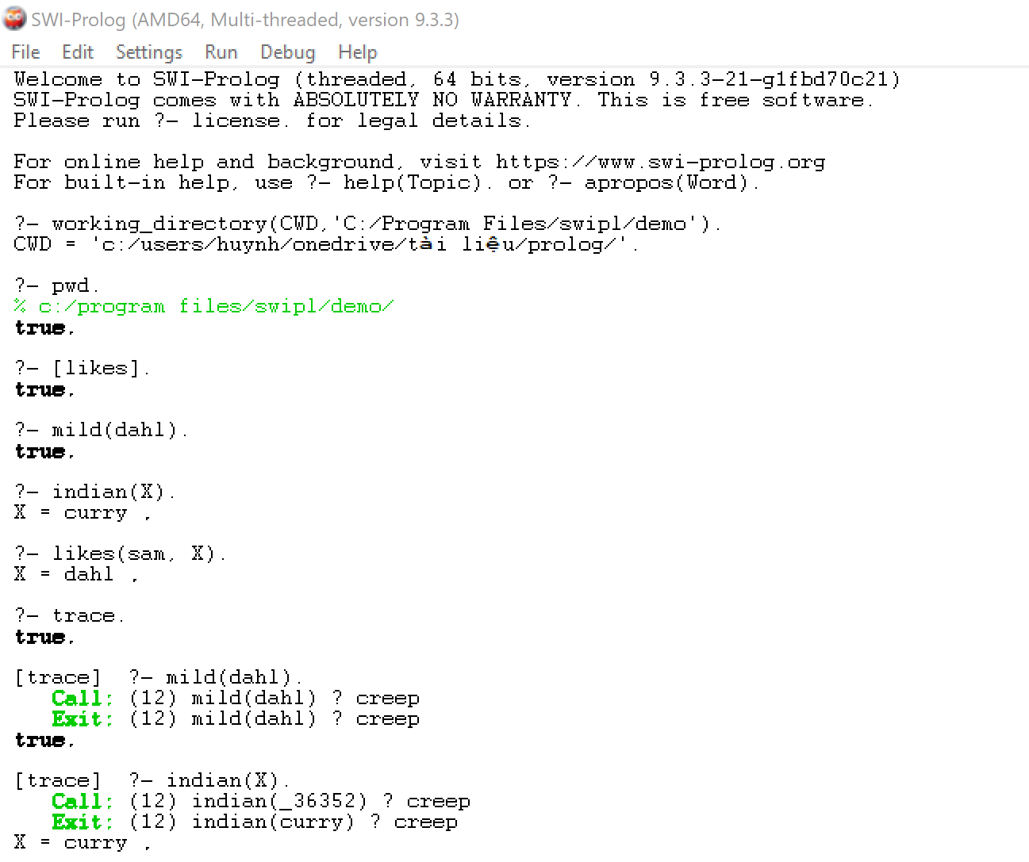

*Hình 7. 8: Quá trình gỡ lỗi Debug bằng trace của truy vấn indian(X).*

[trace] ?- indian(X). Là câu lệnh truy vấn nhập vào SWI – Prolog để yêu cầu tìm các giá trị của “X” mà “X” lại là một loại ẩm thực của Ấn Độ.

Call: (12) indian (_36256) ? creep là khi đó SWI – Prolog tiến hành gọi quy tắc “indian/1” với một biến không gán giá trị (“_36256 là biến ẩn được tạo ra để thực hiện quy tắc này).

Exit: (12) indian(_36256) ? creep là sau khi thực hiện quy tắc “indian/1”, SWI – Prolog tìm thấy giá trị của “X” đã thõa mãn rằng nó là một loại ẩm thực của Ấn Độ và giá trị đó chính là “curry”.

X = curry cho biết rằng kết quả của “X” là curry.

*Hình 7. 9: Quá trình gỡ lỗi Debug bằng debug của truy vấn indian(X).*

*Hình 7. 10: Quá trình gỡ lỗi Debug bằng trace. của truy vấn indian(X). cùng với Graphical debugger.*

Cuối cùng là gỡ lỗi (debug) câu lệnh truy vấn likes(sam, X).

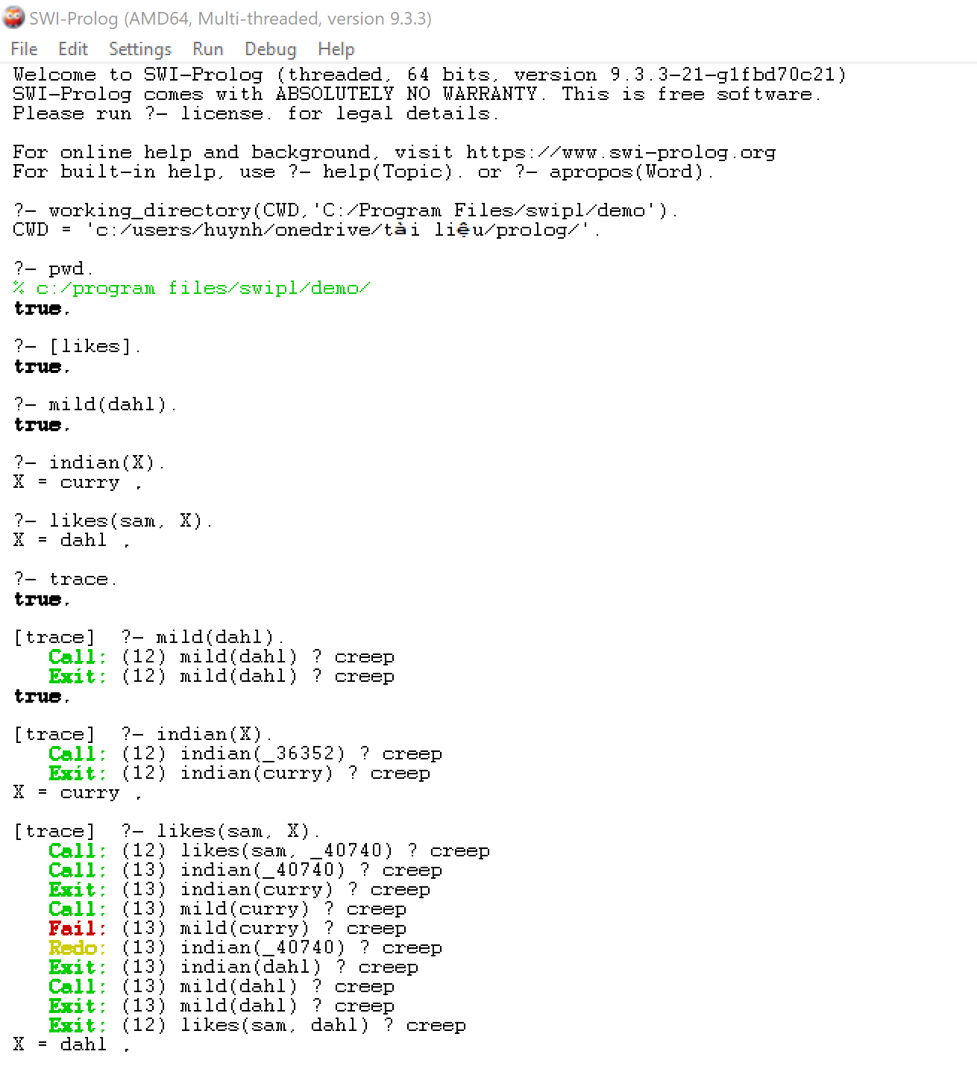

*Hình 7. 11: Quá trình gỡ lỗi Debug bằng trace của truy vấn likes(sam, X).*

[trace] ?- likes(sam, X). tức là đã nhập vào truy vấn likes(sam,X) để tìm ra các giá trị “X” mà Sam yêu thích.

Call: (12) likes(sam, _40644) ? creep là SWI – Prolog bắt đầu gọi đến quy tắc likes/2 với biến không gán giá trị (“_40633” là biến ẩn được tạo ra để giúp SWI – Prolog thực hiện quy tắc).

Call: (13) indian(_40644) ? creep là khi SWI – Prolog kiểm tra xem có bất kỳ món nào trong danh sách các món Ấn Độ mà Sam yêu thích hay không

Exit: (13) indian(curry) ? creep khi đó SWI – Prolog tìm thấy một món Ấn Độ mà Sam thích là “curry”.

Call: (13) mild(curry) ? creep là SWI – Prolog tiến hành kiểm tra xem “curry” có phải là món ấm hay không.

Fail: (13) mild(curry) ? creep khi này SWI – Prolog không tìm thấy bất kỳ một món ấm nào trong danh sách các món Ấn Độ mà Sam yêu thích.

Redo: (13) indian(_40644) ? creep có nghĩa là khi này thì SWI – Prolog tiến hành gọi lại quy tắc indian/1 với một giá trị “X” khác xem có tồn tại hay không.

Exit: (13) indian(dahl) ? creep là SWI – Prolog đã tìm thấy một món Ấn Độ khác mà Sam yêu thích, đó chính là “dahl”.

Call: (13) mild(dahl) ? creep. Với câu lệnh này thì SWI – Prolog tiến hành kiểm tra xem “dahl” có phải là món ấm hay không.

Exit: (13) mild(dahl) ? creep khi đó thì SWI – Prolog đã tìm thấy rằng “dahl” là một món ấm.

Exit: (12) likes(sam, dahl) ? creep. Kết luận rằng món mà Sam yêu thích chính là “dahl”.

X = dahl cho biết rằng kết quả của truy cấn “likes(sam, X).” là X = dahl tức là món Sam yêu thích chính là dahl.

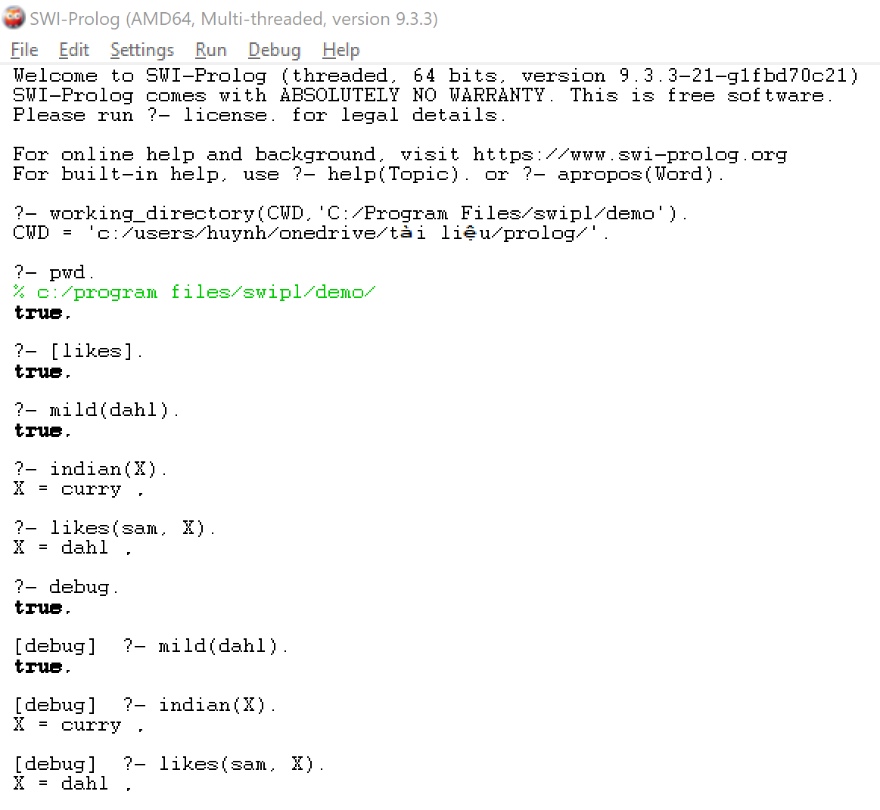

*Hình 7. 12: Quá trình gỡ lỗi Debug bằng debug của truy vấn likes(sam, X).*

*Hình 7. 13:* *Quá trình gỡ lỗi Debug bằng trace. của truy vấn likes(sam,X). cùng với Graphical debugger.*

### **Câu b: Tạo file “hello1.pl” và in ra Hello World.**

Đầu tiên ta nhấn chọn File trong SWI – Prolog rồi chọn New và chọn thư mục cần để lưu file đặt tên hello1 tại đó. Tiếp theo mở lên và gõ câu lệnh vào file hello1.pl vừa tạo.

**:- initialization(main).**

**main :-**

**writeln('Hello World').**

Trong SWI – Prolog, **“:- initialization(main)”** được sử dụng để khai báo một hành động cần được thực hiện khi mà SWI – Prolog bắt đầu tiến hành khởi chạy với điều đầu tiên là nó sẽ thực thi **predicate main/0.**

**main:-** là **predicate “main/0”** là điểm bắt đầu trong chương trình, khi này thì **“main/0”** chứa câu lệnh **“writeln(“Hello World”)”** tức là chuỗi **“Hello World”** sẽ được in ra màn hình khi chương trình bắt đầu chạy.

*Hình 7. 14: File hello1.pl và câu lệnh*

Sau đó ra ngoài giao diện chính của SWI – Prolog tiến hành Consult đến thư mục và file hello1.pl để tiến hành chạy và in ra kết quả.

Gõ lệnh truy vấn main. Để tiến hành in kết quả “Hello World.” ra màn hình.

*Hình 7. 15: Kết quả thực thi của file hello1.pl*

Lệnh true được trả về có nghĩa là câu lệnh writeln(“Hello World”) đã được thực thi thành công và kết thúc.

### **Câu c: Tạo file “hello2.pl” và in ra Hello Name với Name được nhập vào từ người dùng.**

Tiếp tục nhấn chọn File trong SWI – Prolog rồi chọn New và chọn thư mục cần để lưu File hello2 tại đó. Mở file hello2 lên khi ta đã tạo và đặt tên là hello2.pl và gõ các câu lệnh vào và lưu lại:

**:- initialization(main).**

**main :-**

**writeln("Enter your name: "),**

**read_line_to_string(user_input, Name),**

**format("Hello ~s", [Name]).**

Trong SWI – Prolog, **“:- initialization(main)”** được sử dụng để khai báo một hành động cần được thực hiện khi mà SWI – Prolog bắt đầu tiến hành khởi chạy với điều đầu tiên là nó sẽ thực thi **predicate main/0.**

**main:- :** là định nghĩa của predicate main/0 sẽ bắt đầu tại đây.

**“main/0”** chứa hành động cần được thực hiện khi chương trình bắt đầu hoạt động. Trong trường hợp này, nó bắt đầu bằng việc in ra chuỗi "Enter your name: " với câu lệnh **writeln("Enter your name: "),** khi đó nó sẽ sử dụng **predicate writeln/1** để in ra.

Sau đó sử dụng “**read_line_to_string(user_input, Name)”** với **predicate read_line_to_string/2** để đọc một dòng văn bản đầu vào từ người dùng và gán cho biến **Name**.

Cuối cùng sử dụng **format/2** là **format (“Hello ~s”, [Name])** cũng giống, tương tự như câu lệnh **write(“Hello,”), write(Name),** để in ra câu chào "Hello" kèm theo tên mà người dùng đã nhập.

*Hình 7. 16: File hello2.pl và các câu lệnh*

Sau đó, tiến hành Consult trên SWI – Prolog đến thư mục chứa file hello2.pl và chọn mở file hello2.pl. Bắt đầu tiến hành chạy và in kết quả ra màn hinh.

*Hình 7. 17: Kết quả thực thi file hello2.pl*

# **TÀI LIỆU THAM KHẢO**

1. Anon, (2018). *Hướng dẫn Prolog - Sử dụng ngôn ngữ Prolog trong Hệ chuyên gia*. [online] Available at: https://blog.luyencode.net/huong-dan-prolog/ [Accessed 8 Apr. 2024].
2. Logical connective In language Natural language. (n.d.). Available at: https://resources.saylor.org/wwwresources/archived/site/wp-content/uploads/2012/06/MA111_Wikipedia_Logical-Connective_6.7.2012.pdf.
3. Mathematics Stack Exchange. (n.d.). *Given one of De Morgan’s laws, prove the other from it using equivalences.* [online] Available at: https://math.stackexchange.com/questions/3284093/given-one-of-de-morgans-laws-prove-the-other-from-it-using-equivalences [Accessed 8 Apr. 2024].
4. viblo.asia. (2017). *[Series Prolog] - Chương 1: Sự kiện, luật và truy vấn*. [online] Available at: https://viblo.asia/p/series-prolog-chuong-1-su-kien-luat-va-truy-van-aWeGmgEBKBD [Accessed 8 Apr. 2024].
5. voer.edu.vn. (n.d.). *Giáo trình toán rời rạc*. [online] Available at: https://voer.edu.vn/c/giao-trinh-toan-roi-rac/14c7d067 [Accessed 8 Apr. 2024].
6. Wikipedia Contributors (2022). *Tarski’s World*. [online] Wikipedia. Available at: https://en.wikipedia.org/wiki/Tarski%27s_World [Accessed 8 Apr. 2024].
7. www.swi-prolog.org. (n.d.). *SWI-Prolog*. [online] Available at: https://www.swi-prolog.org/.